Подарили Никите деревянную лошадку. Лошадка белая вся, в серых яблоках. Глаза у неё стеклянные, а грива и хвост настоящие — из конских волос.
А ещё подарили Никите тележку.
Вот так тележка!
Колёса красные, оглобли золотые, сиденье мягкое, на пружинках.
Стал Никита лошадку запрягать.
Поставил её в оглобли, привязал дугу с колокольчиками и бубенцами. И только он её запряг — как затопает лошадка копытами, как вырвется у Никиты из рук — и побежала по полу. Под стол забежала, под стул, под диван, а потом из-под дивана выскочила — и марш в коридор! Весь тёмный коридор проскакала и понеслась вниз по лестнице. Со ступеньки на ступеньку прыгает, а тележка сзади скачет.
Выбежала лошадка на улицу, бубенчиками зазвенела. Люди удивляются, кричат:
— Смотрите! Смотрите! Деревянная лошадка бежит, деревянную тележку везёт!
Сбежались собаки, лают. Воробьи в сторону шарахаются, кошки на забор лезут — боятся.
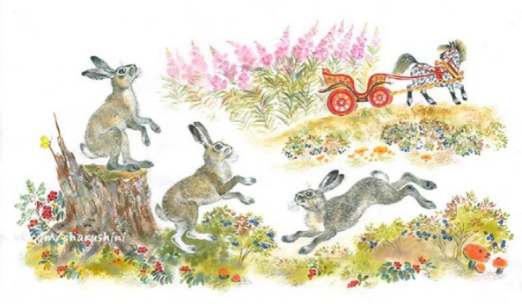
Вот пробежала лошадка через весь город — туда, где поля и огороды начинаются. Носится лошадка по полям, хвостом помахивает. Видит: зайцы в огороде капусту едят, длинными ушами поводят.
Подошла к ним лошадка и спрашивает:
— Хотите, зайчики, покататься?
— Хотим, хотим! — говорят зайцы.
Прыг, прыг в, тележку — и уселись.
Лошадка хвостом махнула, гривой тряхнула — и понеслась по дорожке.
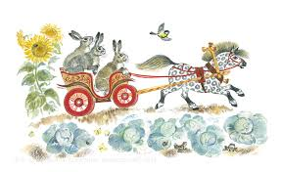
Бежала-бежала, а потом спрашивает:
— Ну что, зайчики, хорошо вам кататься?
Никто не отвечает.
Посмотрела лошадка, а тележка пустая.
Где же зайцы? Куда подевались?
А зайцы на полянке играют, скачут друг через друга.
— Скучно нам в твоей тележке сидеть! — кричат зайцы. — Нам веселее через пеньки да кочки скакать.
Бежит лошадка по дорожке, опять пустую тележку везёт. Вдруг слышит — кто-то в кустах сопит и похрюкивает.
— Эй! Кто там сопит? — спрашивает лошадка. — Вылезай! Я тебя покатаю!
— Погоди, сейчас вылезу, — отвечает ей кто-то.
И вот из кустов вылезает ёж — круглый, колючий, весь в иголках.
Посопел он, похрюкал, а потом забрался в тележку — и шариком свернулся.
Рада лошадка — есть кого повозить!
Бежит-бежит она, то вправо, то влево повернёт, а в тележке ёж из угла в угол так и перекатывается.
Катался-катался да и выкатился из тележки на дорогу.
Оглянулась лошадка, — что такое?
Потерялся ёж.
Лошадка опять пустую тележку везёт.
Видит: медведь у дороги собирает с кустов малину.
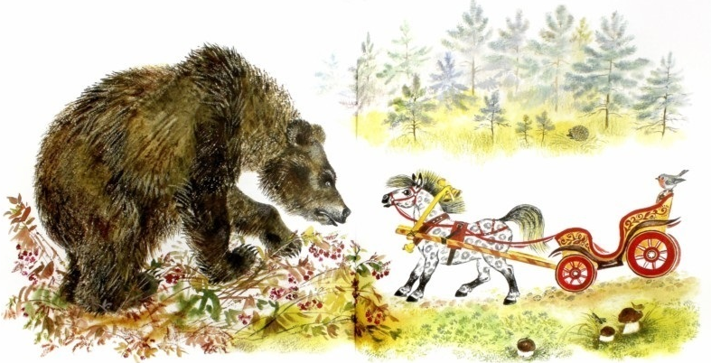
Толстый-претолстый медведь.
— Хотите, Михайло Иванович, покататься? — спрашивает лошадка.
— Ладно, — отвечает медведь. — Вот куст малины объем и поеду.
Почмокал медведь, обсосал лапы и полез в тележку — затрещала тележка под ним. Понатужилась лошадка — еле тележку с места сдвинула.
Изо всех сил старается, везёт, пыхтит.
Втащила медведя на горку, а уже под горку тележка сама покатилась.
Колёса на камушках подскакивают, медведя в тележке потряхивает, медведь в тележке порявкивает.
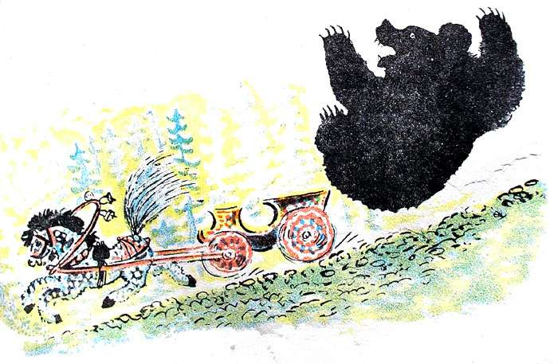
А как тряхнуло его посильней — он и вывалился. Сидит на дороге, лапами нос трёт.
— Не буду больше кататься, — ревёт. — Буду на своих четырёх ходить.
И ушёл в лес.
Скучно лошадке: никто больше кататься не хочет. Пошла она домой. Подходит к дому, а на крыльце на нижней ступеньке Никита сидит и верёвочку к палочке привязывает — кнутик делает.
Увидал Никита лошадку и кричит:
— Ты куда из дому уходила? Я кататься хочу!
Обрадовалась лошадка.
___ Садись, Никита, садись, — говорит, — только сильно меня кнутом не стегай.
Сел Никита в тележку, натянул вожжи да как крикнет:
— Н-н-н-ооо! Поехали!
Ух, понеслась лошадка!
Никита потянет правую вожжу — она вправо бежит, потянет левую — она влево поворачивает.
Мимо огородов проехали, зайцев напугали, мимо кустов пронеслись, где ёж прячется, по лесу проскакали, куда медведь ушёл.
Ехали мимо озера — там Никита воды напился.
Ехали по полю — там Никита жука поймал.
Ехали по лесу — там Никита ягоду-землянику сорвал.
Ездили-ездили и повернули домой. Подкатили к крыльцу, остановились.
— Тпррр-ррр-рр-руууу! Приехали!
Поставил Никита лошадку опять в уголок под кроватью, где она раньше стояла, бумажного сена ей настриг.
— Ешь, — говорит, — лошадка. Ты сегодня много бегала!
А на самом деле лошадка никуда не бегала — это мы с Никитушкой так играли.

